متوسطة : السنة الدراسية:2023 /2024
المستوى :الثالثة متوسط المدة: ساعـــــة و نصف
اختبار الفصل الاول في مادة: العلوم الفيزيائية و التكنولوجيا
التمرين الاول: (6ن)
في إطار حماية البيئة واستعمال الطاقات المتجددة، قررت ولاية تلمسان استبدال المصابيح القديمة للطريق الرابط بين زناتة وتلمسان بأخرى تشتغل بالطاقة الشمسية حيث تتوهج المصابيح انطلاقا من الطاقة المخزنة من طرف الخلية الكهروضوئية والتي تستمدها من أشعة الشمس. (الوثيقة -1-)  - أذكر الجمل المساهمة في الفعل النهائي.  - حدد الفعل النهائي المراد الوصول إليه.  - نمذج التركيبة الوظيفية لتوهج مصباح بواسطة الطاقة الشمسية بسلسلة وظيفية.  - قدم مجالات أخرى تستعمل فيها الطاقة الشمسية. | 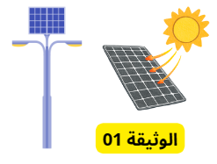

التمرين الثاني : (6ن)
تحتوي الفحوم الهيدروجينية على عنصر الكربون و الهيدروجين ,ليكن لدينا الفحم الهيدروجيني ذو الصيغة (C_{X}H_{Y} ) حيث ان( X ,Y) مجاهيل .
عند احتراق جزيئان (2) من هذا الفحم الهيدروجيني في وجود ثلاثة عشر جزيء من غاز الاكسجين ( (O₂ ينتج ثمانية جزيئات من غاز ثنائي اكسيد الكربون (CO₂ )و عشرة جزيئات من الماء (H₂O ) .انطلاقا من هذه المعطيات :
1-اكتب معادلة التفاعل الكيميائي المعبرة عن احتراق هذا الفحم الهيدروجيني .
2 -استنتج الصيغة الكيميائية لهذا الفحم الهيدروجيني .
3-ما اسم هذا المركب ؟
- ان احتراق 1.8g من هذا الفحم الهيدروجيني السابق في وجود الاكسجين الكافي تنتج كتلة قدرها 0.8g من غاز ثنائي اكسيد الكربون و كتلة قدرها 1.2g من الماء
4- ما هي كتلة غاز الاكسجين المستعملة في هذه العملية ؟

الوضعية الادماجية : (8ن)
لاحظ أحمد وثيقة في كتابه المدرسي لقطعة من الحديد أصابها الصدأ مرفقة بمجموعة من التعليمات: حيث يتم هذا التحول بتفاعل الحديد الصلب (Fe) مع غاز ثنائي الأكسجين (O₂) في وجود الرطوبة ليتشكل أخيرا الصدأ (الذي هو أكسيد الحديد الثلاثي Fe₂O₃ )
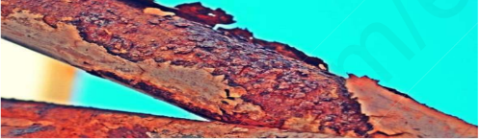
1- حدد نوع التحول الحادث للحديد. برر اجابتك.
2- صف في الجدول التالي التحول الحاصل:
الجملة الكيميائية بعد التحول | الجملة الكيميائية قبل التحول | صدأ الحديد
 |  | الأنواع الكيميائية
 |  | الأفراد الكيميائية
3- أكتب معادلة التفاعل الكيميائي الحادث ووازنها.
4- حدد العامل المؤثر والمساعد في هذا التحول الكيميائي

بالتوفيق للجميع

